代码混淆

Java 代码的混淆

Android 使用java语言开发，java 语言是开源的，有很多优点，学习起来也比较容易掌握，但是，java 也有一个不足，就是容易被反编译，假如我们欣欣苦苦花了半年的时间写了一个应用，高高兴兴的拿到市场上去发布了，又特别火，如果没有做代码保护，有可能在一天之内让别人给盗版，这绝不是危言耸听，大家通过对比两张图就明白了

1这是我们开发应用时的源码

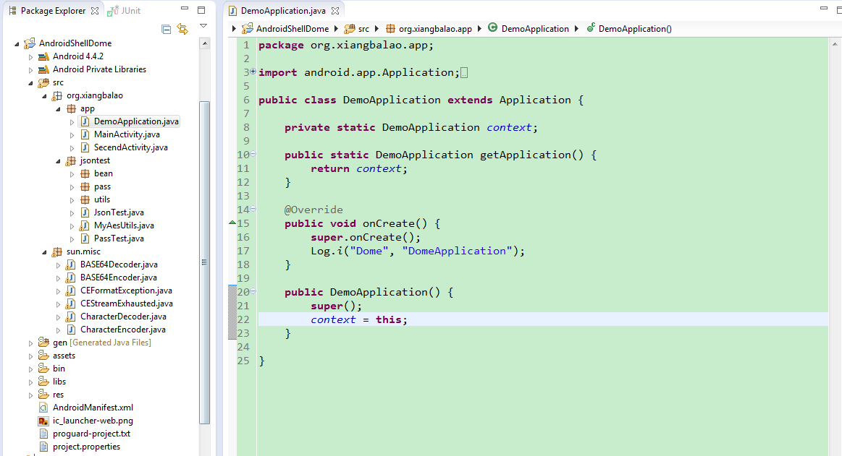

2这是反编译之后的java 代码
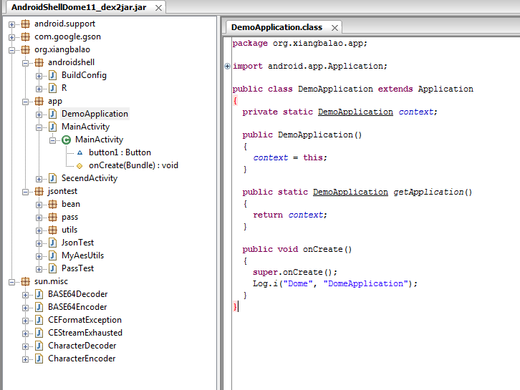

经过对比我们会发现，反编译之后的源码和我们写的代码完全一样，没错，完全一样，甚至还把我们引用的jar包给反编译了，如果这样的话，我们写的应用就是一只被宰的羊，谁都可以咬一口。

代码保护的第一步就是混淆，就是对代码动下手脚，让反编译出来的代码不这么容易看懂。

代码混淆并不难，只需要在
Project.properties 文件中进行一下配置就可以了。
proguard.config=proguard-project.txt

这句话的意思是，
混淆配置的文件指向 proguard-project.txt

关于混淆大家可以参考这篇博文，在这里就不详细描述了
http://blog.csdn.net/banketree/article/details/41928175

配置好混淆选项，再次打包，我们会发现在项目目录中多了一个
Proguard 文件夹

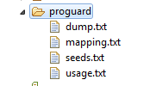

这说明我们打包正常

再次反编译，我们发现我们的代码已经变成这样了，
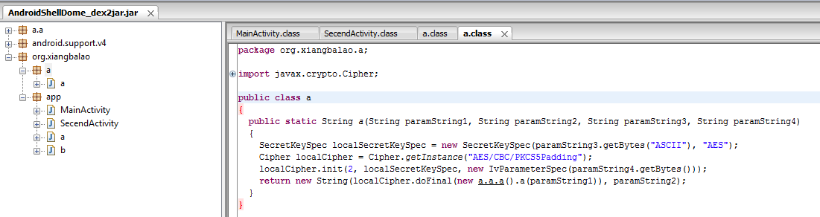
代码混淆并不能一劳永逸的解决代码保护的问题，只是把读代码的时间变得比开发代码的时间还要长，当然，有些核心代码最好不要放在Java 中，有一些非常有毅力的人，还是愿意花这个时间的。

到此为止，我们已经完成了java代码的混淆

资源文件的混淆
我们将APK反编译后，会发现res 目录下的文件并没有被混淆，这是因为proguard只混淆了java代码。
我们源码的res资源目录 | 反编后的res 资源文件目录
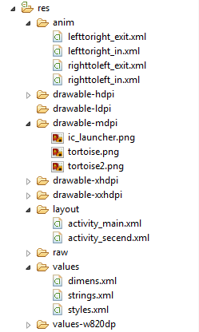 | 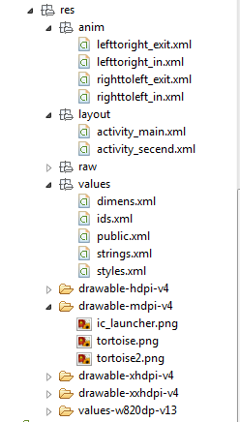

那么如何混淆Res 中的代码呢？好消息是，微信团队开源了他们自用的res混淆工具，
https://github.com/shwenzhang/AndResGuard

使用方法（AndResGuard的详细使用可参见github）

1 将apk放入文件夹，

2 修改 批处理文件 buildApk.bat
java -jar resourcesproguard.jar eloan.apk -config config.xml -out outapk -signature xiangbalao.keystore longtaogemima longtaogemima xiangbalao

-----------APK 名------- -config 配置文件 -out 输出目录--- -signature 签名路径及文件名 -密码 -密码- 别名

3 双击 buildApk.bat

4 处理结果
输出目录 中 应用名signed.apk 为已签名 应用名unsigned.apk 为未签名应用
config.xml 为配置文件，

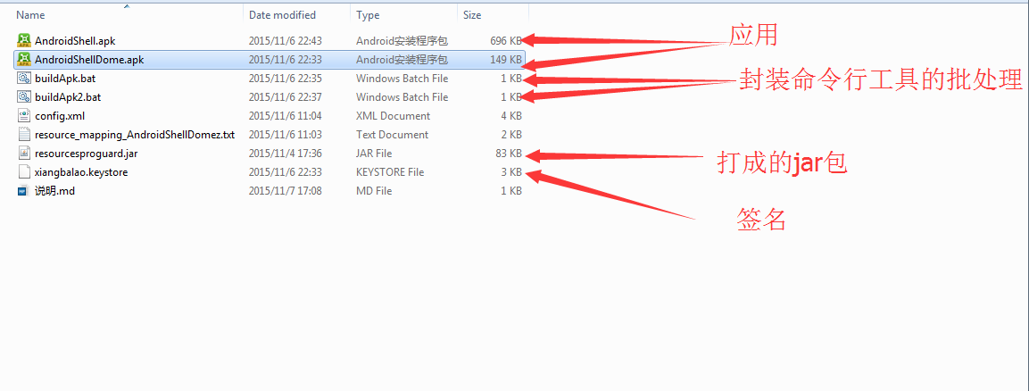

这时我们再对比一下反编译后的res文件夹

源码的res资源文件夹 | 反编后的res资源文件夹
 | 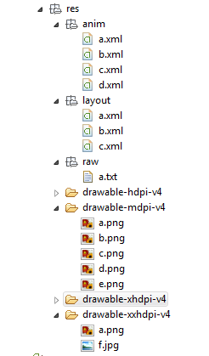

这时我们已经完成了整个APK的混淆。

示例Dome
参见

https://github.com/longtaoge/AndroidShell/tree/master/utils/ResourcesProguard

https://github.com/longtaoge/AndroidShell/tree/master/AndroidShellDome

APK完整性检验证

我们对APK进行混淆后，已经大大降低了反编译后代码的阅读性，形成了对应用的初步保护，但是，这并不能防范某些人修改我们的应用，举例来说，有人把我们应用中的图片换成他们自己的，或者加入其它的逻辑，比如支付帐号等，然后重新打包，仍然以我们应用的名义发放到市场上，这时，悲剧的事性就可能发生了。

我们原应用 | 修改后的应用
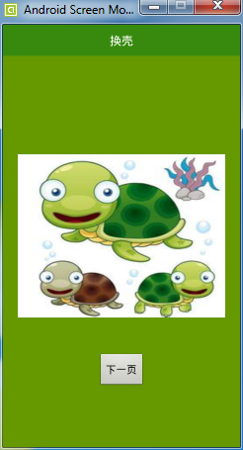 | 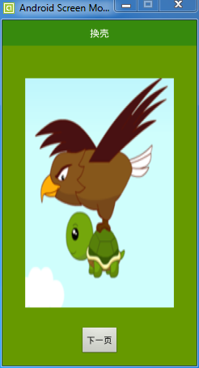

我们知道，Android 应用的签名机制能保证Android 应用签名信息与包的唯一对应性。因此，我们只要在程序中获取我们签名信息与与我们的签名信息一致就可以了。

PackageInfo packageInfo = mContext.getPackageManager()
.getPackageInfo(mContext.getPackageName(),
PackageManager.GET_SIGNATURES);
Signature[] signatures = packageInfo.signatures;
Signature sign = signatures[0];

CertificateFactory certFactory = CertificateFactory
.getInstance("x.509");
X509Certificate certificate = (X509Certificate) certFactory.generateCertificate(new ByteArrayInputStream(sign));
byte[] buffer = certificate.getEncoded();

其中 buffer 就是我们的签名信息，得到我们的签名信息后，我们就可以在程序的运行中检测签名信息是否与我们自己一致，一旦有人更改了我们的程序，就中止程序，示例程序中为了说明问题，将程序跳转到了如下页面。

